Proiect educațional
de prevenire a traficului de persoane

18 Octombrie
Ziua Europeană de Luptă Împotriva Traficului de Persoane

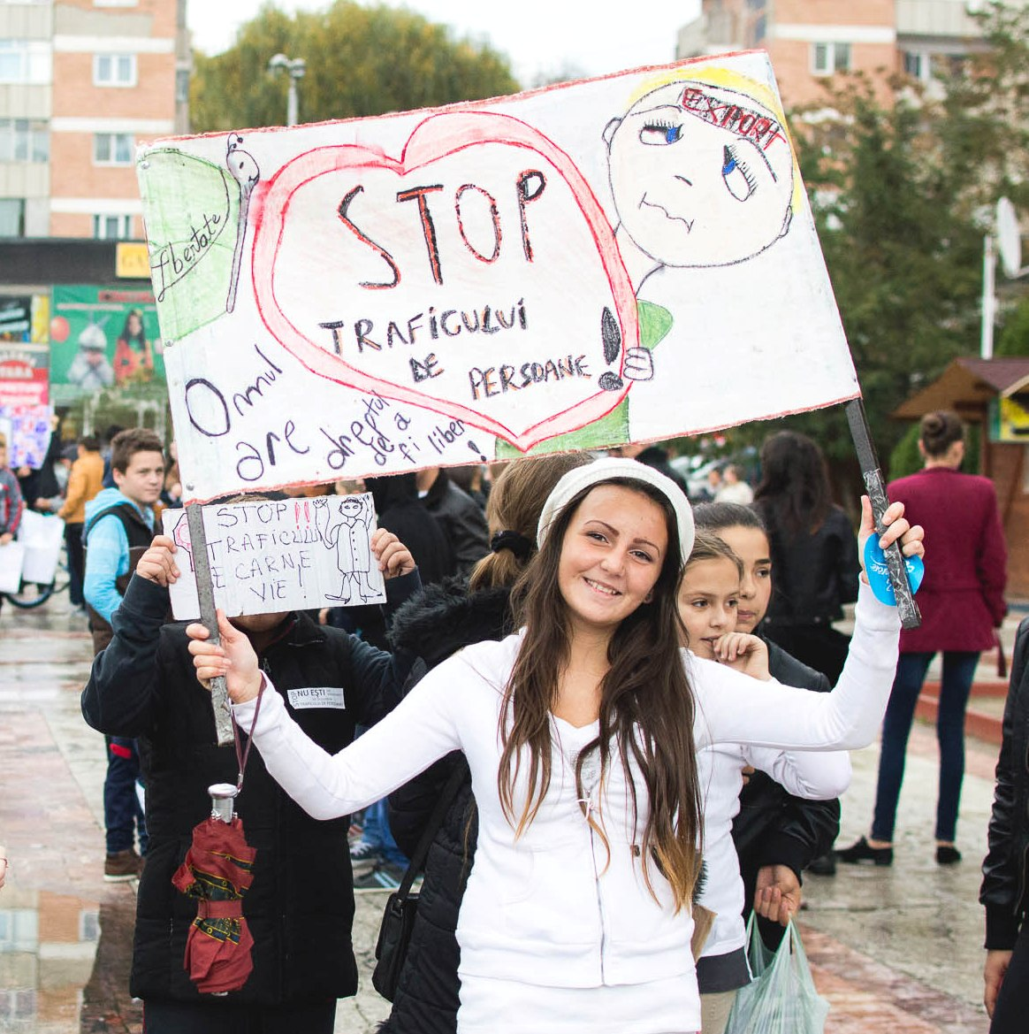

An școlar 2020 - 2021
ECHIPA DE COORDONARE

- Director CJRAE Sălaj
prof. Dr. GÂRDAN MELANIA MARIA

- Prof. Consilier școlar cu atribuții de coordonator CJAP

MESAROS ADINA EMILIA

- Prof. Consilier școlar CJAP
DRAGOȘ ANCA - CORINA

ECHIPA DE IMPLEMENTARE LA NIVEL DE ȘCOALĂ

Cadrele didactice din cadrul CJRAE Sălaj și din cadrul unităților de învățământ din județul Sălaj, în care funcționează Cabinete Școlare de Asistență Psihopedagogică și Cabinete Școlare Logopedice:

- Profesorii, consilieri școlari;
- Profesorii logopezi;
- Profesorii de educație fizică;
- Profesori diriginți.

ARGUMENT

Ce este traficul de persoane?
Legea nr.678/2001 defineşte traficul astfel: „Constituie infracţiune de trafic de persoane recrutarea, transportarea, transferarea, cazarea sau primirea unei persoane, prin ameninţare, violenţă sau prin alte forme de constrângere, prin răpire, fraudă ori înşelăciune, abuz de autoritate sau profitând de imposibilitatea acelei persoane de a se apăra sau de a-şi exprima voinţa ori prin oferirea, darea, acceptarea sau primirea de bani ori de alte foloase, pentru obţinerea consimţământului persoanei care are autoritate asupra altei persoane, în scopul exploatării acestei persoane”.

Forme de exploatare:
- executarea unei munci sau îndeplinirea de servicii, în mod forţat, cu încălcarea normelor legale privind condiţiile de muncă, salarizare, sănătate și securitate;
- ținerea în stare de sclavie sau alte procedee asemănătoare de lipsire de libertate ori de aservire;
- obligarea la practicarea prostituţiei, la reprezentări pornografice în vederea producerii şi difuzării de materiale pornografice sau alte forme de exploatare sexuală;
- prelevarea de organe;
- efectuarea unor alte asemenea activităţi prin care se încalcă drepturi și libertăţi fundamentale ale omului.

Tipuri de trafic:
- intern - în ţara de origine;
- extern - în afara ţării.
Traficul de persoane este o încălcare gravă a drepturilor şi a demnităţii umane. Data de 18 octombrie a fost numită de către Comisia Europeană în anul 2007, Ziua Europeană de Luptă Împotriva Traficului de Persoane. Comisia Europeană admite faptul că traficul de persoane se întâmplă în toată lumea şi susţine creşterea nivelului de conştientizare prin evenimente în spaţiul public.
Eforturile depuse la nivel naţional şi internaţional împotriva traficului de persoane s-au intensificat vizibil începând cu anul 2000, atât pentru combaterea traficului de persoane, cât şi pentru prevenirea fenomenului şi asistarea victimelor. Aşa cum reiese şi din Strategia Naţională Împotriva Traficului de Persoane, prevenirea traficului de persoane rămâne în continuare pe agenda organismelor internaţionale, a fiecărui stat în parte, dar şi a întregii societăţi, în vederea conştientizării efectelor negative, a impactului distrugător pe care îl are acest fenomen infracţional asupra copiilor, tinerilor, femeilor şi categoriilor sociale vulnerabile.
În acest context, Centrul Judeţean de Resurse şi de Asistenţă Educaţională Sălaj - Centrul Județean de Asistență Psihopedagogică Sălaj, în colaborare cu Inspectoratul Școlar Județean Sălaj implementează în perioada septembrie - octombrie 2020, proiectul „Nu sunt de vânzare!”. Proiectul îşi propune motivarea şi conştientizarea tinerilor cu vârste cuprinse între 14 şi 19 ani, din unităţile de învăţământ din judeţul Sălaj, să se informeze şi să ia atitudine în faţa fenomenului traficului de persoane.

SCOPUL PROIECTULUI
Activităţile proiectului „Nu sunt de vânzare!” vizează informarea populaţiei generale cu privire la amploarea, cauzele traficului de persoane, dar şi popularizarea modalităţilor de scădere a riscului de victimizare prin traficul de persoane.
Deoarece traficul de persoane încalcă dreptul la libera alegere ne propunem şi creşterea nivelului de conştientizare a populaţiei generale în ceea ce priveşte drepturile omului încălcate prin traficul de persoane, în toate formele sale.

OBIECTIVELE PROIECTULUI
- Informarea cu privire la fenomenul traficului de persoane;
- Creşterea nivelului de conştientizare a efectelor traficului de persoane;
- Prevenţia şi combaterea traficului de persoane în toate formele sale;
- Motivarea în scopul implicării active în luarea de atitudine în faţa traficului de persoane.

GRUP ŢINTĂ
- elevi cu vârste cuprinse între 14 şi 19 ani din unităţile de învăţământ de nivel liceal şi gimnazial din județul Sălaj (beneficiari direcţi);
- populaţia generală (beneficiar indirect).

RESURSE UMANE ŞI MATERIALE
Resurse umane: directorii unităţilor de învăţământ, directorul CJRAE Sălaj, consilierul școlar cu atribuții de coordonator CJAP Sălaj, consilierii şcolari, profesorii psihologi și pedagogi din cadrul CJAP Sălaj, asistentul social și logopedul din cadrul CJRAE Sălaj, cadre didactice, elevi.
Rolul directorului CJRAE Sălaj:
- stabileşte modalitatea de implementare a proiectului;
- fixează scopul şi obiectivele activităţilor;
- organizează şedinţe de lucru în vederea proiectării activităţilor;
- planifică activităţile proiectului;
- distribuie materiale informative;
- participă la conferinţe de presă în scopul popularizării activităţilor din cadrul proiectului.

Rolul consilierului școlar cu atribuții de coordonator CJAP Sălaj:
- transmite informaţiile cu privire la proiectul de parteneriat;
- coordonează activitatea consilierilor şcolari din unităţile de învăţământ care sunt partenere în proiect;
- propune activităţi prin intermediul cărora se pot atinge obiectivele proiectului;
- oferă îndrumare profesională în vederea realizării activităţilor desfăşurate de către consilierii şcolari;
- stabileşte responsabilităţi în cadrul activităţilor;
- participă la conferinţe de presă în scopul popularizării activităţilor din cadrul proiectului.
Rolul consilierilor școlari din cadrul CJAP Sălaj şi a asistentului social și logopedului CJRAE Sălaj:
- realizează materiale informative;
- realizează demersurile necesare desfăşurării activităţilor;
- participă la şedinţele de lucru;
- diseminează rezultatele proiectului în mediul online și pe site-ul CJRAE Sălaj.

Rolul directorilor din unităţile de învăţământ partenere:
- asigură posibilitatea diseminării informaţiilor;
- oferă sprijin consilierilor şcolari şi celorlalte cadre didactice, în vederea participării la acţiunea Flashmob.

Rolul consilierilor şcolari:
- transmit informaţii cu privire la traficul de persoane;
- selectează elevii care vor participa la activităţi;
- coordonează activitatea elevilor;
- organizează ateliere de lucru, în vederea realizării materialelor necesare desfăşurării activităţilor;
- participă cu elevii la acţiunea Flashmob.

Rolul elevilor:
- diseminează informaţii cu privire la traficul de persoane tuturor colegilor;
- participă la atelierele de lucru şi realizează materiale necesare desfăşurării activităţilor;
- participă la acţiunea Flashmob.

Resurse materiale:
- videoproiector, flip-chart, prezentări Power-Point, pliante, broşuri informative, pancarte, banner, flyere.

ACTIVITĂȚI

Profesorii consilieri școlari, cu aprobarea conducerii unității de învățământ și în colaborare cu profesorii unității de învățământ pot realiza una sau mai multe dintre activitățile următoare:
- prezentări Power-Point privind prevenirea traficului de ființe umane;
- vizionarea unor filmuleţe cu caracter educativ pe tema traficului de persoane ;
- confecţionare de bannere şi pancarte cu mesaje sugestive pe tema traficului de persoane, realizare de desene şi planşe cu caracter informativ în cadrul orelor de dirigenție;
- activitate sub formăde Flashmob realizată în curtea școlii cu acordul directorului unității de învățământ și în colaborare cu profesorul de educație fizică și sport.
Sugestii:
Flashmob-ul se poate realiza sub forma unui un dans sincron, de exemplu pe ritmurile Jerusalema sau o altă compoziție muzicală, la alegere. Repetiția coregrafiei de grup pentru realizarea sincronului se poate realiza în cadrul orelor de educație fizică și sport, cu acordul directorului unității de învățământ. Însă, fiecare profesor consilier școlar poate realiza flashmob-ul într-un mod original, cu acordul conducerii unității de învățământ.
În timpul flashmob-ului, elevii vor afișa prin diferite modalități mesaje care promovează libertatea și drepturile fundamentale ale omului; mesaje împotriva traficului de persoane și împotriva tuturor formelor de exploatare umană. Mesajele pot fi scrise pe tricouri, pe pancarte, pe bannere, pe masca de protecție etc, la alegerea elevilor. Acțiunea poate fi filmată/fotografiată, cu acordul participanților, iar imaginile și materialul video va fi promovat în mediul online, pe paginile de socializare a unităților de învățământ și pe site-urile unităților de învățământ și site-ul CJRAE Sălaj. Organizatorii la nivel de școală vor alege modalitatea de surprindere și înregistrare a momentului pentru promovarea în mediul online (imagini, imagini pe un PPT care se transformă în video, filmuleț audio-video).
Pentru respectarea tuturor reglementărilor în vigoare, privind reducerea răspândirii virusului, recomandăm următoarele:
- În organizarea și desfășurarea activităților vor fi respectate toate regulile prevăzute în Regulamentul de organizare și funcționare a unităților de învățământ în care se organizează flashmob-ul;
- Se vor respecta regulilele de igienă și distanțare;
- Activitatea se va desfășura în spațiul liber;
- Grupul de elevi va fi format din maximum o clasă de elevi pentru o singură activitate de tip flashmob;
- La nivelul unei unități de învățământ se pot organiza mai multe sesiuni de activități de tip flashmob pe parcursul zilei de 16 octombrie;
- Se va păstra distanța de minimum un metru între elevi;
- Elevii vor purta mască de protecție.

Deși marcăm ziua de 18 octombrie - activitatea de tip flashmob se va desfășura vineri, în data de 16 octombrie, (deoarece în acest an, ziua de 18 octombrie este duminică).

În urma desfășurării acestor activități, populația generală va fi încurajată în acest fel să preia inițiativa în lupta împotriva unei probleme sociale care se manifestă și are efecte la nivel global.

Anexă:

Raport privind implementarea Proiectului de prevenire a traficului de persoane:
„NU sunt de vânzare!”

- Nume și prenume profesor consilier școlar/profesor logoped: ____________
- Unitatea de învățământ în care s-a implementat proiectul: ________
- Număr de elevi participanți la activitate______din clasa: _____
- Profesori colaboratori la nivel de școală: ___________________
- Activitate desfășurată/activități desfășurate: ______________________________________________________________________________________________________________________________________________________________________________________________________________________________________
- Link filmuleț/material activitate: ____________________
- Atașați un folder cu 3 imagini sau prezentarea PPT (imaginile le veți trimite separat ca jpg arhivate și denumite cu numele scolii_Nu sunt de vanzare_2020).

Materialul audio-video sau colajul de imagini se va posta de către consilierii școlari/profesorii logopezi pe paginile de socializare ale unităților de învățământ și se va eticheta CJRAE Sălaj, la finalul activității de tip flashmob, în data de 16 octombrie.
Raportul se va transmite la finalul activității din data de 16 octombrie, până maxim la ora ____pe adresa: cjapsalaj@yahoo.com. Denumiți raportul cu Nume Prenume_Scoala_Nu sunt de vanzare_2020
Transmiteți o singură arhivă cu raportul în format Word și folderul cu poze. Denumiți arhiva cu Nume Prenume_Scoala_Nu sunt de vanzare_2020.

